Частное общеобразовательное учреждение
До1.--умент подIШсан электроmюй под;писью

Сер1ифмкат: 8c::!c64clfu!0efce47d585-5ral0Ъd.7:iaa307dcbбЬ Вlа11<,1уедн,m, И11нAle1<ee0iч Jleirnмтe•ы•i:,14.072013А2Оt10.1024
«РЖД лицей № 8»

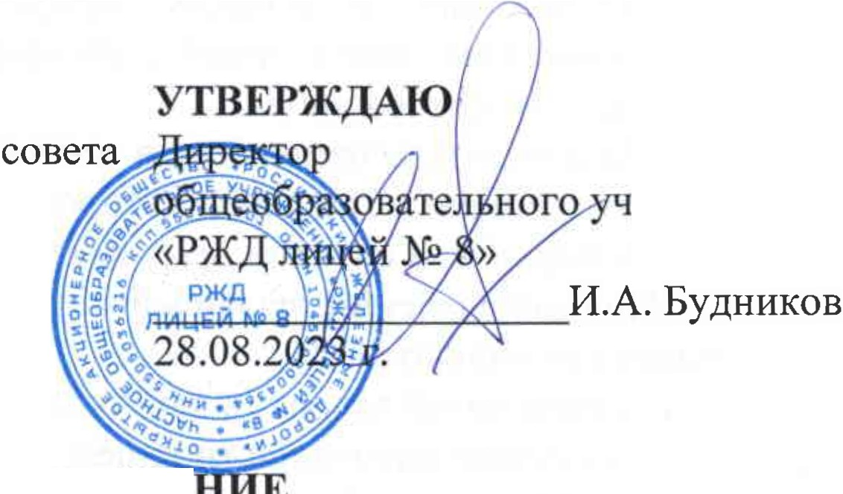
СОГЛАСОВАНО
Заседанием педагогического
«РЖД лицей № 8»
(протокол от 28.08.2023 г. № 1)

частного реждения

ПОЛОЖЕ -
O ПРОФИЛЬНОМ ОБУЧЕНИИ

- Общие положения

  - Положение о профильном обучении в частном общеобразовательном учреждении
«РЖД лицей № 8» (далее - лицей) разработано в соответствии со следующим:
    - Федеральным законом от 29.12.2012 № 273-ФЗ «Об образовании в Российской Федерации»;
    - ФГОС среднего общего образования, утвержденным приказом Минобрнауки от 17.05.2012 № 413;
    - СП 2.4.3648-20 «Санитарно-эпидемиологические требования к организациям воспитания и обучения, отдыха и оздоровления детей и молодежи»;
    - СанПиН 1.2.3685-21 «Гигиенические нормативы и требования к обеспечению безопасности и (или) безвредности для человека факторов среды обитания»;
    - приказом Минпросвещения от 22.03.2021 № 115 «Об утверждении Порядка организации и осуществления образовательной деятельности по основным общеобразовательным программам - образовательным программам начального общего, основного общего и среднего общего образования»;
    - приказом Минобрнауки от 12.03.2014 № 177 «Об утверждении Порядка и условий осуществления перевода обучающихся из одной организации, осуществляющей образовательную деятельность по образовательным программам начального общего, основного общего и среднего общего образования, в другие организации, осуществляющие образовательную деятельность по образовательным программам соответствующих уровня и направленности»;
    - приказом Минпросвещения от 05.10.2020 № 546 «Об утверждении Порядка заполнения, учета и выдачи аттестатов об основном общем и среднем общем образовании и их дубликатов»;
    - уставом частного общеобразовательного учреждения «РЖД лицей №- 8».

  - Положение о классах профильного обучения принимается на педагогическом совете лицей с учетом мнения Совета лицея, утверждается приказом директора лицея.
  - Дополнения и изменения в положение о профильном обучении можно вносить один раз в год перед набором нового класса профильного обучения в том же порядке, в котором принимали положение.
  - При определении профилей обучения, реализуемых лицеем, основными
условиями являются:
    - социальный запрос (в том числе учет индивидуальных потребностей);
    - кадровые возможности лицея;
    - материальная база лицея;
    - перспективы получения профессионального образования выпускниками.
  - Профильное обучение может быть организовано по следующим направлениям:
    - технологическому;
    - универсальному.
  - Основные цели и задачи классов профильного обучения:
    - обеспечение социализации личности;
    - предоставление обучающимся оптимальных условий для получения среднего общего образования;
    - обеспечение непрерывности среднего общего образования;
    - обеспечение расширенного уровня овладения знаниями и умениями по профилирующим дисциплинам;
    - создание условий для развития творческих способностей обучающихся в соответствии с их интересами и наклонностями;
    - осуществление профилизации, воспитание устойtlивого интереса к избранному профилю.

- Формирование профильных классов

  - Открытие и закрытие классов профильного обучения производится приказом по лицею на основании решения педагогического совета лицея. При закрытии одного из классов профильного обучения обучающимся предоставляется право выбора классов других профилей при условии прохождения индивидуального отбора, в том числе в класс универсального профиля.
  - Выпускники основной уровня образования и их родители (законные представители) выбирают профиль обучения исходя из предлагаемых лицеем вариантов учебного плана. Учебный план на уровне среднего общего образования формируется в соответствии с ФГОС среднего общего образования.

  - Комплектование 10-х классов профильного обучения осуществляется из выпускников 9-х классов в летний период перед началом учебного года в сроки, установленные лицеем, по результатам индивидуального отбора.

- Порядок приема и выпуска обучающихся классов профильного обучения

  - Профильное обучение организуется для обучающихся на уровне среднего общего образования (10-11-е классы) с ориентацией на определенную сферу деятельности, развитие профессионального самоопределения.
  - Обучающиеся зачисляются в классы на основе рейтингов до превышения пределов максимальной наполняемости класса согласно пункту 3.4.14 СП 2.4.3648-20.
  - Право на участие в индивидуальном отборе имеют все обучающиеся, проживающие на территории Омской области.
  - Индивидуальный отбор обучающихся, получивших основное общее образование, осуществляется по личному заявлению обучающегося. Заявление подается в образовательную организацию не позднее чем за три рабочих дня до начала индивидуального отбора. В заявлении указываются следующие сведения:
    - фамилия, имя, отчество (последнее - при наличии) обучающегося;
    - дата и место рождения обучающегося;
    - фамилия, имя, отчество (последнее-при наличии) родителей (законных представителей) обучающегося;
    - класс профильного обучения, для приема (перевода) в который подается заявление.
  - Для получения среднего общего образования к заявлению, указанному в
пункте 3.4 положения, прилагаются следующие документы, заверенные руководителем образовательной организации:
    - выписки из протокола с результатами государственной итоговой аттестации (далее - ГИА) по образовательным программам основного общего образования;
    - копии документов, подтверждающих наличие преимущественного права приема (перевода) обучающегося в класс профильного обучения (при наличии);
  - При приеме в лицей для получения среднего общего образования представляется аттестат об основном общем образовании установленного образца.
  - Индивидуальный отбор в классы универсального профиля осуществляется на основе среднего балла аттестата (складываются все отметки в аттестате об основном общем образовании и делятся на общее количество отметок). Средний балл аттестата должен быть не ниже 3,8 баллов

  - Индивидуальный отбор в классы технологического профиля осуществляется следующим образом:
    - определяется средний балл аттестата (складываются все отметки в аттестате об основном общем образовании и делятся на общее количество отметок);
    - определяется результат государственной итоговой аттестации по одному из предметов - «Физика» или «Информатика». Если при государственной итоговой аттестации по одному из предметов - «Физика» или «Информатика» - получил отметку «5», то к итоговой отметке в аттестате применяется коэффициент 1,5;
    - определяется сумма среднего балла аттестата и результативного балла государственной итоговой аттестации (с учетом коэффициента).
3.9 Комиссия по организации индивидуального отбора на профильное обучение формирует список обучающихся, набравших наибольшее число баллов, в соответствии с предельной наполняемостью класса.
  - При равном количестве баллов в рейтинге обучающихся преимущественным правом при приеме (переводе) в образовательную организацию пользуются следующие категории обучающихся:
    - победители и призеры муниципального этапа всероссийской олимпиады школьников по математике, физике, информатике;
    - победители и призеры областных, всероссийских и международных конференций и конкурсов научно-исследовательских работ или проектов, учрежденных Министерством Просвещения Российской Федерации, по математике, физике, информатике.
  - Индивидуальный отбор осуществляется комиссией. Решение комиссии оформляется протоколом, который подписывают все члены комиссии,
присутствующие на заседании. •
  - Информация об итогах индивидуального отбора доводится до сведения обучающихся, родителей (законных представителей) обучающихся посредством размещения на официальном сайте образовательной лицея и информационных стендах лицея не позднее чем через 3 дня после принятия решения комиссией.
  - В случае несогласия с решением комиссии родители (законные представители) обучающегося имеют право не позднее чем в течение двух рабочих дней после дня размещения информации о результатах индивидуального отбора направить апелляцию. Апелляция подается в конфликтную комиссию лицея, в которой обучающийся проходил индивидуальный отбор.
  - Индивидуальный отбор в частное общеобразовательное учреждение
«РЖД лицей № 8» для получения среднего общего образования в профильных классах не осуществляется в случае приема в образовательную организацию в порядке перевода обучающихся из другой образовательной организации, если

обучающиеся получали среднее общее образование в классе с соответствующим профильным направлением.

- Содержание и организация учебно-воспитательного процесса

  - Содержание и организация образовательного процесса в классах профильного обучения строится на основе учебного плана лицея, который является частью основной образовательной программы лицея.
  - Любой профиль состоит из набора базовых предметов и предметов на углубленном уровне. Учебный план профиля обучения и (или) индивидуальный учебный план содержит 13 обязательных учебных предметов, а также может предусматривать изучение на базовом уровне учебных предметов «Родной язык», «Родная литература», «Второй иностранный язык» в том случае, если ученики или родители (законные представители) в письменном заявлении выразили желание изучать данные предметы, а лицей имеет возможности для организации их изучения.
  - Учебный план, независимо от профиля обучения, в обязательном порядке содержит учебные предметы: «Русский язык», «Литература», «Математика»,
«Информатика», «Иностранный языю>, «Физика», «Химия», «Биология»,
«История», «Обществознание», «География», «Физкультура», «Основы безопасности жизнедеятельности».
  - Учебный план профиля обучения содержит не менее двух учебных предметов на углубленном уровне изучения из соответствующей профилю обучения предметной области и (или) смежной с ней предметной области. В учебном плане предусматривается выполнение обучающимся индивидуального проекта.
  - Количество часов, отводимых на изучение учебных предметов, курсов, дисциплин (модулей) в профильном учебном плане среднего общего образования, образовательная организация определяет самостоятельно с учетом максимальной недельной нагрузки и в пределах общего объема учебных занятий за два года - не менее 2170 часов и не более 2516 часов (не более 37 часов в неделю).
  - При профильном изучении учебного предмета в учебном плане лицея могут быть предусмотрены элективные курсы по выбору обучающихся за счет части, формируемой участниками образовательных отношений.
  - Элективные курсы, выбранные обучающимися, и связанные с ними практики, проекты, исследовательская деятельность являются обязательными для посещения всеми обучающимися. Знания обучающихся по элективным курсам оцениваются на общих основаниях. Набор и содержание элективных курсов лицей определяет самостоятельно в соответствии с выбранными обучающимися профилями.

  - Для проведения занятий по профильным учебным предметам и элективным курсам класс при его наполняемости не менее 25 обучающихся может делиться на две группы при наличии финансирования.
  - Нагрузка обучающихся в классе профильного обучения не должна превышать максимального объема учебной нагрузки и внеурочной деятельности согласно таблице 6.6 СанПиН 1.2.3685-21.
  - О. Образовательный процесс в классах профильного обучения осуществляют наиболее опытные и квалифицированные педагоги. При этом приоритетными направлениями в деятельности учителей являются:
    - наличие многоплановых целей обучения;
    - активизация самостоятельной и учебно-исследовательской деятельности обучающихся;
    - развитие познавательных интересов обучающихся;
    - использование активных методов обучения.
  - Преподавание профильных предметов ведется по рабочим программам, разработанным в соответствии с ФГОС СОО и с учетом примерных образовательных программ.
  - Рабочие программы по учебным предметам составляются педагогами в соответствии с учебными планами среднего общего образования по профилям, согласовываются руководителями школьных методических объединений учителей и утверждаются приказом директора лицея об утверждении основной образовательной программы среднего общего образования.
  - В целях контроля качества профильного обучения и определения тенденций развития класса промежуточная аттестация по профильным учебным предметам проводится не менее одного раза в учебном году с обязательным срезом знаний в виде письменной работы или устного экзамена (по решению педагогического совета лицея) в конце учебного года, осуществляется сравнительный анализ результатов обучающихся в начале и в конце реализации рабочей программы.
  - Учебно-воспитательный процесс в классах профильного обучения предусматривает различные формы обучения и воспитания, направленные на развитие личности, творческих способностей, самостоятельной работы, навыков исследования, профессионального самоопределения.
  - Библиотека лицея, помимо книг, предусмотренных для школьных библиотек, комплектуется учебной, справочной и научно-популярной литературой по реализуемым лицеем профилям обучения.
  - Государственная итоговая аттестация выпускников профильных классов осуществляется в соответствии с Порядком проведения государственной итоговой аттестации по образовательным программам среднего общего образования, утвержденным приказом Минпросвещения, Рособрнадзора от 07.11.2018 № 190/1512, в сроки, устанавливаемые уполномоченными органами власти, а также в соответствии с особенностями проведения ГИА в

текущем учебном году, в случае если они приняты органами исполнительной власти в сфере образования.
  - Обучающимся, успешно прошедшим государственную итоговую аттестацию, выдается аттестат о среднем общем образовании в соответствии с приказом Минпросвещения от 05.10.2020 № 546 «Об утверждении Порядка заполнения, учета и выдачи аттестатов об основном общем и среднем общем образовании и их дубликатов».

- Управление классами профильного обучения

  - Деятельность классов профильного обучения организуется в соответствии с уставом лицея и Правилами внутреннего распорядка учащихся.
  - Общее руководство профильным обучением осуществляет заместитель директора по учебно-воспитательной работе.
  - Контроль посещаемости и успеваемости обучающихся осуществляет классный руководитель и воспитатель класса профильного обучения, назначаемый приказом директора лицея.

